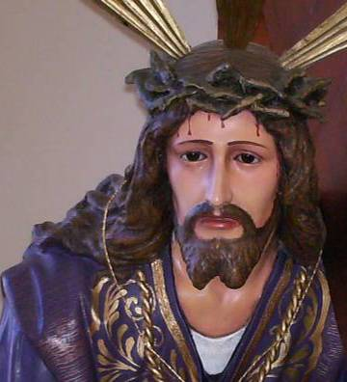
Lunes 16 de marzo de 2009
Señor, que tu continua misericordia purifique a tu Iglesia y la proteja; y ya que sin ti no puede encontrar la salvación, dirígela siempre con tu gracia. Por…
2 Re 5,1-15a: Curación de Naamán, el sirio
Salmos 41 y 42 Estoy sediento del Dios que da la vida.
Lc 4,24-30: Ningún profeta es aceptado en su patria “En aquel tiempo, Jesús llegó a Nazaret, entró a la sinagoga y dijo al pueblo: Yo les aseguro que nadie es profeta en su tierra. Había ciertamente en Israel muchas viudas en los tiempos de Elías, cuando faltó la lluvia durante tres años y medio, y hubo un hambre terrible en todo el país; sin embargo, a ninguna de ellas fue enviado Elías, sino a una viuda que vivía en Sarepta, ciudad de Sidón. Había muchos leprosos en Israel, en tiempos del profeta Eliseo; sin embargo, ninguno de ellos fue curado, sino Naamán, que era de Siria. Al oír esto, todos los que estaban en la sinagoga se llenaron de ira, y levantándose, lo sacaron de la ciudad y lo llevaron hasta una barranca del monte, sobre el que estaba construida la ciudad, para despeñarlo. Pero él, pasando por en medio de ellos, se alejó de allí”
Jesús es rechazado por sus paisanos
- Por orgullo. No es posible que uno del patio nos venga a enseñar
- Por su egoísmo. No les cabe en la cabeza que un beneficio de Dios esté en la persona de Jesús.
- De ahí que…
- Lo sacan del pueblo para convertirlo en exiliado.
- Tratan de matarlo por hereje
- Jesús se va para otras regiones.
- Ofrece la salvación a extraños.
La salvación es de todos
- Se cura a un soldado de Siria. (1era lectura)
- Naamán no era judío, sino pagano y alcanzó el favor de Dios (Evangelio)
- Jesús, al igual que Eliseo y Elías, es enviado a todos.
- Esto despierta la ira de sus paisanos.
- Recordemos que creían que la salvación era exclusiva de ellos.
La redención de Cristo es para todos los hombres y pueblos, razas y naciones.
Jesús el verdadero ungido
- De ahí que se aplique el texto del profeta Isaías
- Me ha envido para… evangelizar a los pobres, dar libertad a los presos, la vista a los ciegos y la libertad a los oprimidos.
- Esto era insoportable y no le reconocen
- Y no puede hacer allí milagros.
- La fe es herramienta de acción y de encuentro con Dios.
- Además, necesaria para reconocerlo y amarlo.

mrivassnchez@gmail.com

Cuaresma llamada a la Conversión
Conocer es reconciliarse

